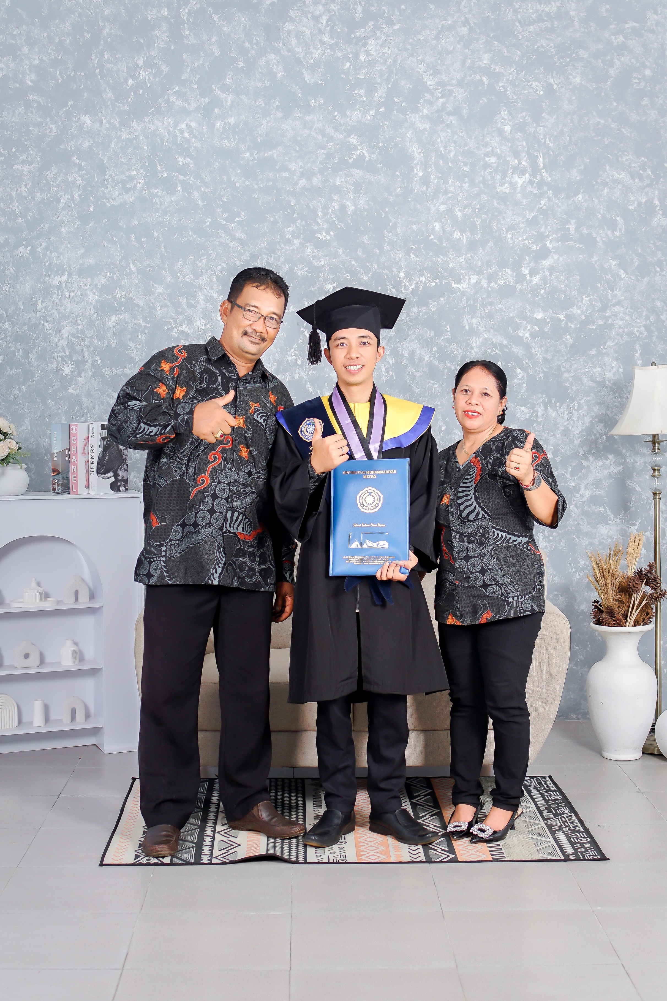

I Gede Rian Ompi Pratama

Seputih Raman, Lampung Tengah, 34155 **|** +62 878 9429 1454 **|** <gederyan62@gmail.com>

[I Gede Rian Ompi Pratama | LinkedIn](https://www.linkedin.com/in/i-gede-rian-ompi-pratama-16b576304/?originalSubdomain=id) | Instagram: @Igdrian|my portofolio [**https://deryan66.github.io/my-portofolio/**](https://deryan66.github.io/my-portofolio/)

**Tentang Saya**

Hallo saya rian, Lulusan D3 Sistem Informasi dengan IPK 3,78 dari Universitas Muhammadiyah Metro Lampung (2024). Memiliki keahlian dalam pengembangan website, manajemen keuangan, dan kepemimpinan organisasi. Berpengalaman dalam pengelolaan program kemahasiswaan dan pengembangan proyek teknologi informasi. Fresh Graduate dan aktif mencari peluang berkarir sebagai staf administrasi dengan fokus pada pengembangan sistem informasi dan manajemen.

**Pendidikan**

**Universitas Muhammadiyah Metro** **(2021-2024)**

***Diploma-III Sistem Informasi - IPK 3,78***

* Pengembangan website menggunakan PHP dan framework CodeIgniter 4.
* Manajemen keuangan meliputi neraca perdagangan dan pengelolaan kas.
* Penyusunan proposal dan manajemen proyek.

**Aktivitas Bersetifikasi & Project Terakhir**

**Pengalaman dan Prestasi selama kuliah (2021-2024)**

* Membuatkan website PPDB kepada sebuah company LPK Fujiyama Center Metro yang bergerak di bidang pembelajaran dan penyaluran tenaga kerja ke jepang.
* Meraih prestasi lolos pendanaan sebesar Rp. 7.500.000 dalam Program Kreatifitas Mahasiswa (PKM-K) yang merupakan program dari Simbelmawa dari KEMENDIKBUD.
* Meraih prestasi dengan lolos program kampus mengajar angkatan 6 yang diselenggarakan oleh Kampus Merdeka program KEMENDIKBUD selama 6 bulan.
* Lolos pelatihan Operator Komputer Madya yang diselenggarakan oleh KOMINFO selama 1 minggu dan mendapatkan sertifikat dari BNSP.
* Meraih juara 3 lomba Pemilihan Mahasiswa Berprestasi (PILMAPRES) setingkat Universitas Muhammadiyah Metro.
* Membantu projek pengabdian masyarakat bersama dosen.
* Menjadi asisten kaprodi mulai dari semester 3 hingga semester 6.
* Menjabat sebagai ketua Himpunan Mahasiswa Komputer (HIMAKOM) periode 2023/2024 dan membuat event Seminar, pengamdian masyarakat dan seminar Duta Genre.

**Kemampuan & Sertifikasi**

|  |  |
| --- | --- |
| * Microsoft Office * PHP * Team work * Fast Adaptation | * Sertifikasi Nasional OKM Dari BNSP (KOMINFO) * Sertifikas Nasional Kampus Mengajar KEMENDIKBUD * Sertifikas Nasional PKM-K KEMENDIKBUD * Sertifikas Juara 3 PILMAPRES Tingkat Universitas * Sertifikat HKI |